Михайлова Мария Александровна
учитель МАОУ «СОШ № 33»

Мотивация учебной деятельности младших школьников как фактор повышения успеваемости.

Ведущим видом деятельности младших школьников является учебная деятельность. Особого внимания заслуживает такой её компонент как учебная мотивация.
Согласно взглядам Е.П. Ильина, под мотивом учебной деятельности понимаются все факторы, обусловливающие проявление учебной активности: потребности, цели, установки, чувство долга, интересы и т.п.
А.К. Маркова, Д.Б. Эльконин, Л.С. Выготский и др. педагоги, свидетельствуют, что мотивация зависит от того, как учитель организует учебную деятельность. А.К. Маркова утверждает, что повышать мотивацию у детей начальной школы можно только тогда, когда педагог хорошо знает особенности учебной мотивации своих учеников и понимает причины её неуспеваемости. При этом, автор отмечает, что у каждого школьника своя, постоянно меняющаяся, мотивационная структура. Основные мотивы постоянно меняются в зависимости от условий обучения, взаимоотношений с окружающими.
Для обучающихся начальной школы важными факторами для мотивации чаще выступают: стремление хорошо выглядеть в глазах окружающих, одноклассников, желание доставлять радость успехами в учебной деятельности учителю и получить его похвалу, желание добиться поощрения родителей хорошими отметками, В соответствии с ФГОС НОО в процессе формирования личностных результатов необходимо создать условия для развития и дальнейшего сохранения внутренней познавательной мотивации обучающихся.
Мотивация существенно влияет на качество учебного процесса и от нее зависит, насколько будет успешной учебная деятельность: низкий уровень учебной мотивации или ее отсутствие стремительно ведут к снижению успеваемости. Таким образом, среди задач, стоящих перед педагогом, ФГОС НОО требует формировать у обучающихся положительную устойчивую мотивацию к учебной деятельности, которая будет побуждать школьников к систематической учебной активности и, как следствие, к повышению успеваемости и личной самооценки детей
Наибольший эффект повышения успеваемости достигается при применении нескольких методов и приёмов, систематически применяемых учителем, или системой дидактических мер.
В своей работе я использовала следующие приемы, которые успешно апробированы коллегами О.А.Сурковой, О.В Бахтиной, АА Денисовой, позволяющие вызвать и поддержать учебную мотивацию детей: «Творческая доработка», «Тонкие и толстые вопросы», «Мозговой штурм», «Да-нет», «Удивительный факт», «Отложенный ответ». Практикую проведение уроков нетрадиционных форм: урок-игра, урок-викторина, урок – творческий проект, урок-исследование. Формы работы на уроках так же могут быть разные: индивидуальные, групповые, в парах. Одним из вариантов повышения учебной мотивации может стать участие младших школьников в деятельности школьного научного сообщества в процессе внеурочной деятельности (через приобщение школьников к исследовательской деятельности, повышение интереса к учёбе).
В период применения дистанционных образовательных технологий, у младших школьников наблюдается совершенствование навыков владения гаджетами, что оказывает негативное влияние на мотивацию к традиционной классно-урочной учебной деятельности, снижая успеваемость обучающихся.
Анализируя успеваемость на конец 2019-2020 учебного года и начало 2020-2021 учебного года, делаю вывод, об отрицательной динамике (рисунок 1).

Рисунок 1. Сравнение результатов учебной успеваемости
(проведена в октябре 2020г.)

Мною был реализован среднесрочный проект (длительность 5 месяцев, ноябрь 2020 года – март 2021 года), направленный на повышение учебной мотивации обучающихся начальной школы. За основу использовала педагогический опыт М.Д. Плотниковой и А.В. Нуриахметовой, которые на своём образовательном сайте предлагают современные способы мотивации обучающихся. Один из таких способов «мотивирующие карточки». Данный вид мотивации используется педагогами около двух лет, но чаще встречается у учителей-предметников старшей школы (русский язык, литература, английский язык).
В своей профессиональной деятельности учителя использую карточки, адаптированные к условиям обучения в начальной школе с ноября текущего учебного года (Приложение 1).
Условия: если обучающийся получает отметку «5» три урока подряд (условия могут меняться) – это дает ему право воспользоваться «мотивационной карточкой» (тянет из стопки случайно). Далее карточка закрепляется за определённым обучающимся (размещение в ячейках), которую он имеет право использовать на конкретном предмете. Действие карточек не распространяется на контрольно измерительные работы (кроме некоторых) и проекты.
По результатам проекта, проанализировав успеваемость обучающихся делаю вывод, о положительной динамике успеваемости, качестве обученности и СОУ (рисунок 2).

Рисунок 2. Сравнение результатов учебной успеваемости
(проведена в марте 2021г.)

Таким образом, активность на уроках повысилась, у большинства обучающихся. В процессе опроса, выяснила, что для младших школьников оказался важен сам факт получения карточки (не слишком важно даже то, что в ней попадётся) и возможность помочь однокласснику, создавая благоприятную дружескую атмосферу в классе.

Список литературы
- Федеральный государственный образовательный стандарт начального общего образования [Текст] / Утвержден приказом Министерства образования и науки Российской Федерации от 06.10.2009 г. № 373.
- Бахтина О.В. Формировние мотивации к учебной деятельности у младших школьников / О.В. Бахтина, Н.А. Иванова // Известия Воронежского государственного педагогического университета. – 2016. - №1. – С. 21-25.
- Денисова А.А. Организация школьного научного общества с целью повышения учебной мотивации младших школьников / А.А. Денисова, О.Ю. Стеблева // Евразийский союз ученых. – 2016. - № 2-1. – С. 86-88.
- Ильин Е.П. Мотивация и мотивы / Е.П. Ильин. – СПб: Питер, 2000. – 512с.
- Маркова А.К. Формирование мотивации учения / Маркова А.К. и др.- М.: Просвещение, 1990. – 96 с.
- Плотникова М.Д., Нуриахметова А.В. [Электронный ресурс]. https://www.geekteachers.ru/ (дата обращения 01.03.2021 г.)
- Суркова О.А. Формирование учебной мотивации у младших школьников // Педагогический опыт: теория, методика, практика. – 2015. – 2015. - №1. – С. 157-158.
- Теория учебной деятельности: идеи Л.С. Выготского, П.Я. Гальперина [Электронный ресурс]. – Режим доступа: https://texts.news/razvitiya-vozrastnaya-psihologiya/teoriya-uchebnoy-deyatelnosti-34199.html/ (дата обращения 21.10.2020 г.)

Приложение 1 Мотивационные карточки для обучающихся начальной школы
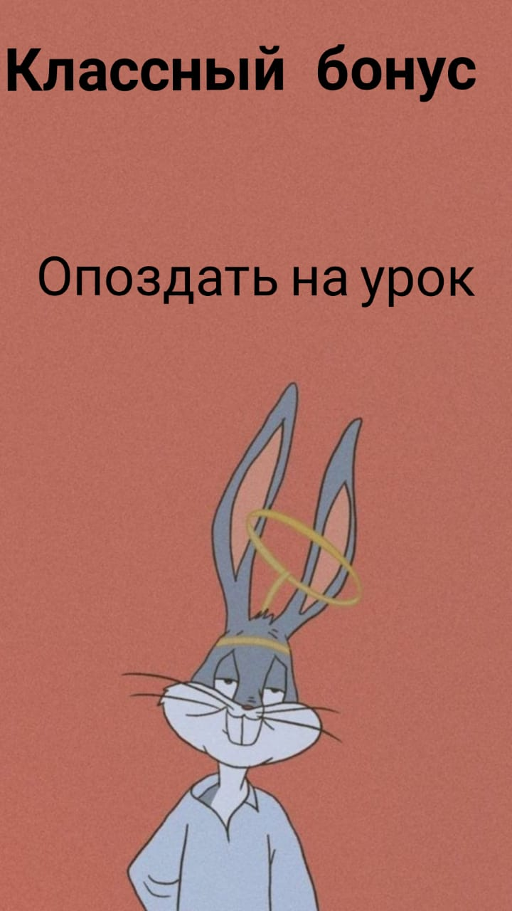 | 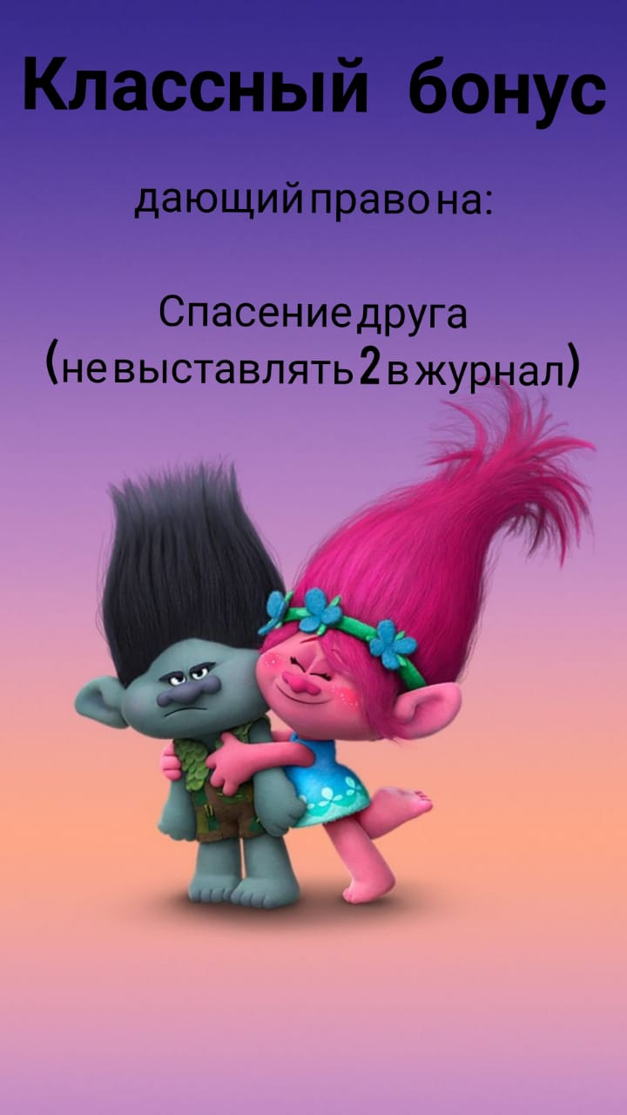 | 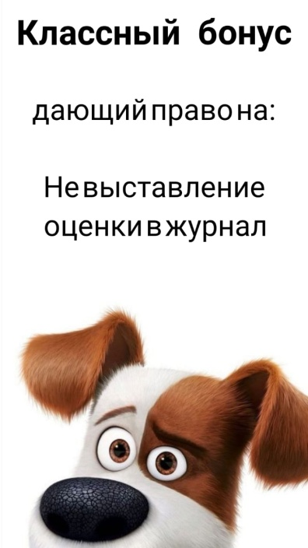 | 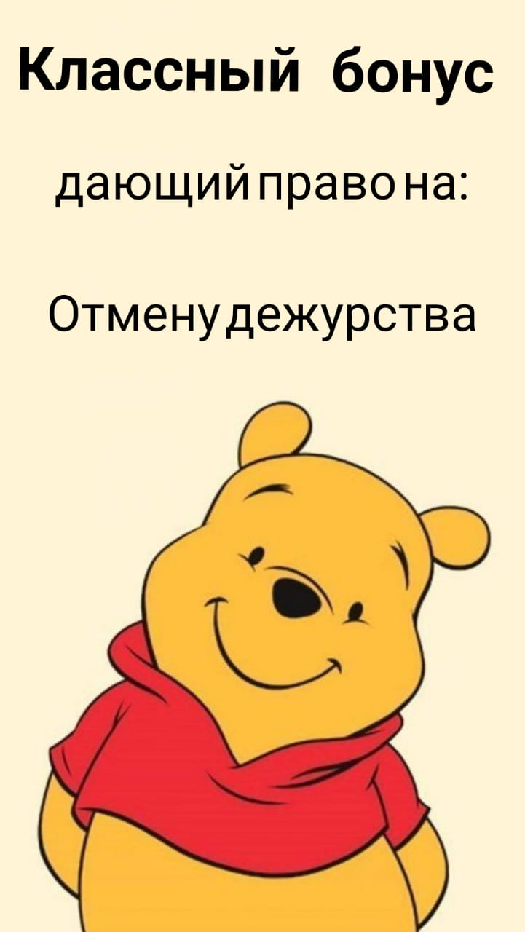 | 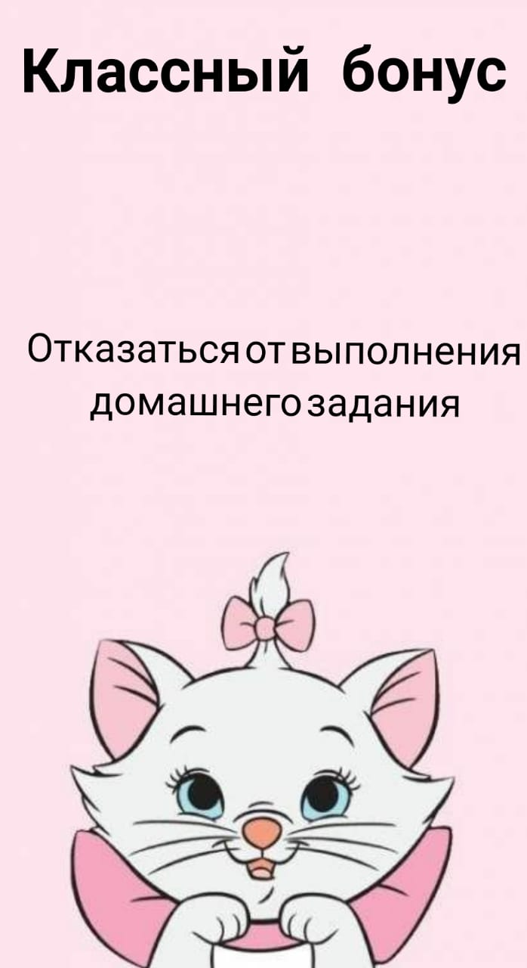
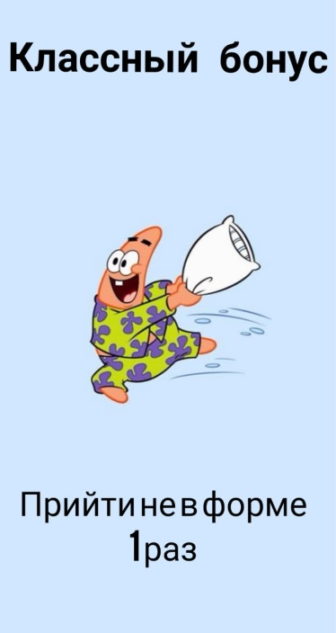 | 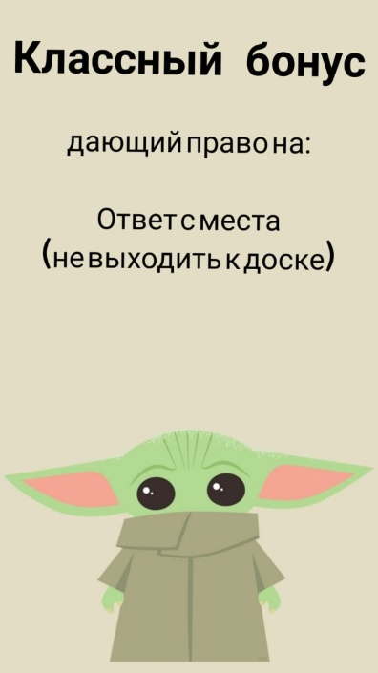 | 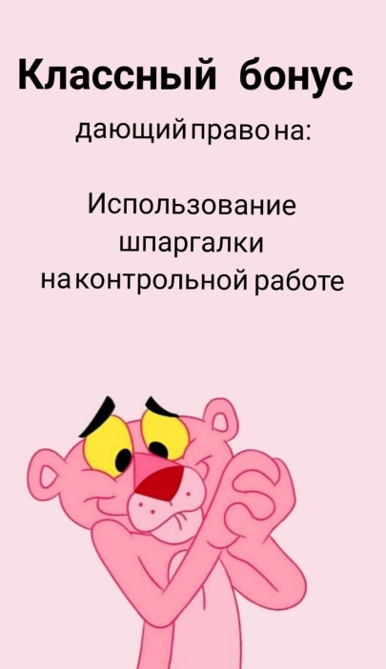 | 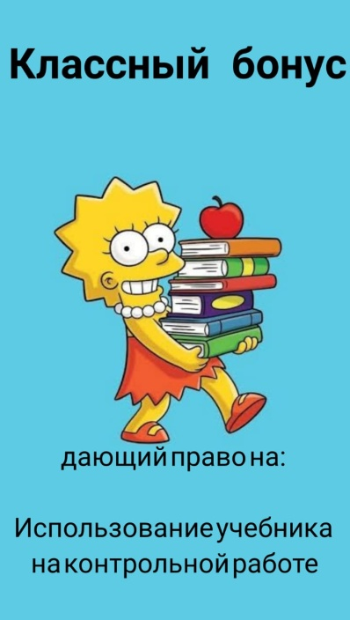 | 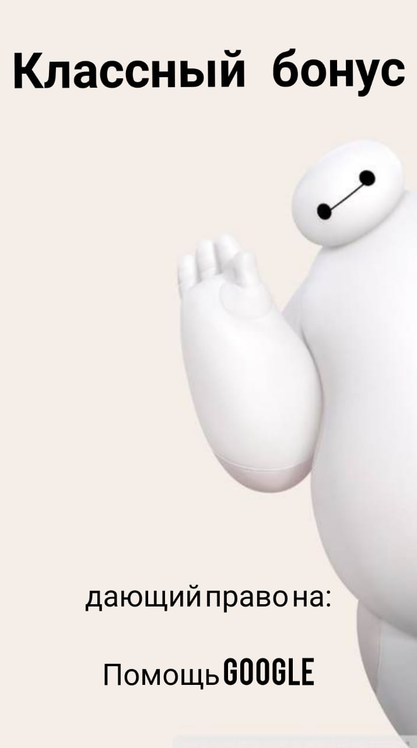
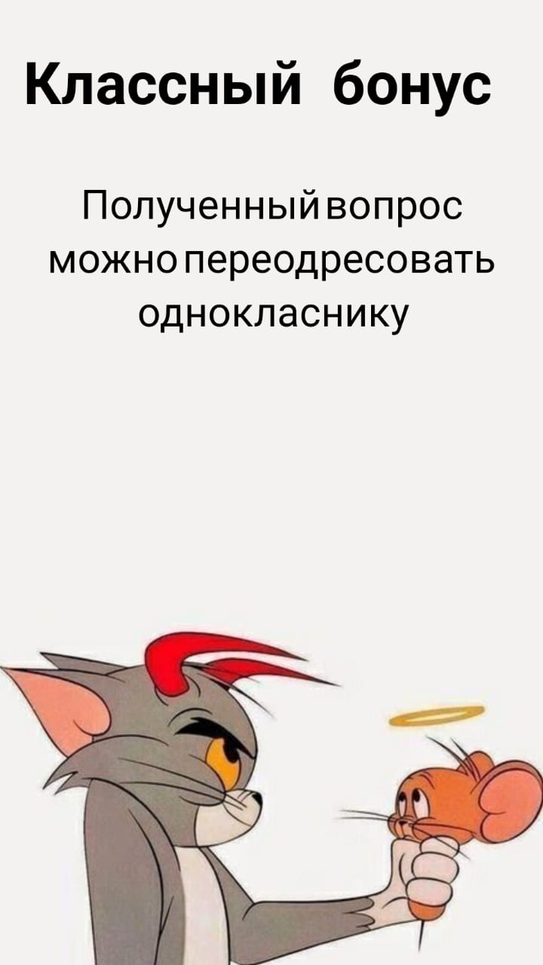 | 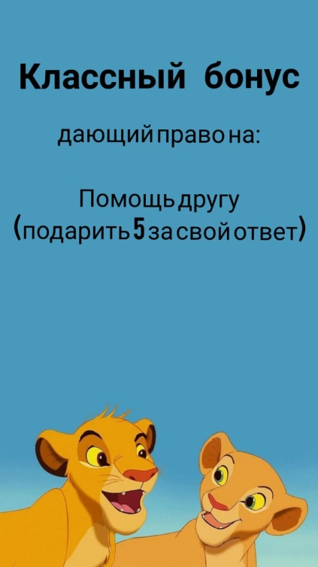 | 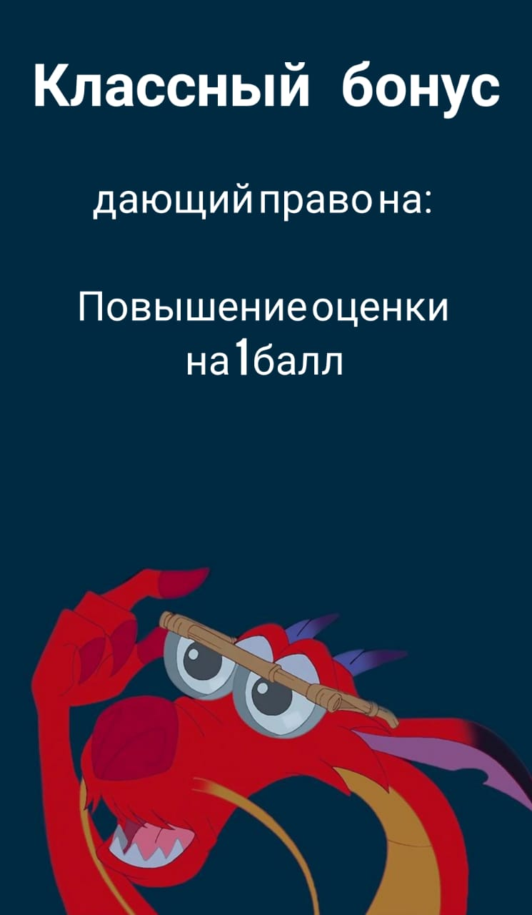 | 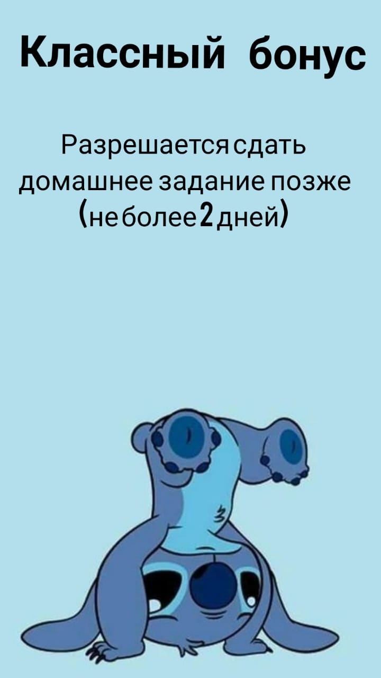 | 